INFORME

LUTHERÍA POSTDIGITAL
Laboratorio de Acústica Musical y Luthería Postdigital (LAÚD)
Departamento de Sonido, Facultad de Artes, Universidad de Chile

Informe de resultados:
Ensayos Ultrasónicos mediante Técnica de Tiempo de Vuelo

Ayelén Gajardo
Renato Hernández
Prof. Carolina Espinoza
2025

En el presente informe se detallan el procedimiento, observaciones y resultados obtenidos en la obtención experimental de las constantes elásticas longitudinales, radiales y transversales (EL, ER y ET) en distintos materiales de interés para el Laboratorio de Acústica y Lutheria Postdigital (LAÚD).

MARCO TEÓRICO

La constante elástica de un material es una propiedad importante en la caracterización acústica del material, ofreciendo información valiosa para el diseño de instrumentos musicales, como ejemplo de interés en el contexto del laboratorio.
Para la obtención de esta medida acústica, se implementó la Técnica de pulsos, o bien, Técnica de tiempo de vuelo (TOF) “Básicamente, el método consiste en el envío de un pulso ultrasónico y la determinación del tiempo que demora en atravesar el medio por el que viaja]. El montaje experimental consiste en dos transductores acoplados a una muestra, tal y como se puede observar en la Fig.()(). Mientras uno de ellos es el encargado de enviar un pulso creado mediante un generador de funciones (emisor), el otro lo recibe una vez que ha recorrido el material (receptor).” (Espinoza,2023)
La constante elástica de un material depende de la velocidad de propagación del sonido en el medio, y su densidad. Tal como se muestra en la ecuación (3) (Espinoza, 2023) se tienen constantes elástica longitudinales, radiales y transversales, direcciones dadas por ….. del material
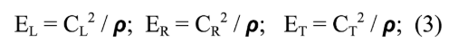
La velocidad de propagación de onda se obtiene mediante $c = \frac{d}{T}$, donde d es la distancia de recorrido del pulso (dimensión del material sobre el cual los transductores se acoplan), y T el tiempo de vuelo del pulso.

MONTAJE

El montaje experimental se sigue como lo señala el esquemático de la figura (Espinoza,2023).

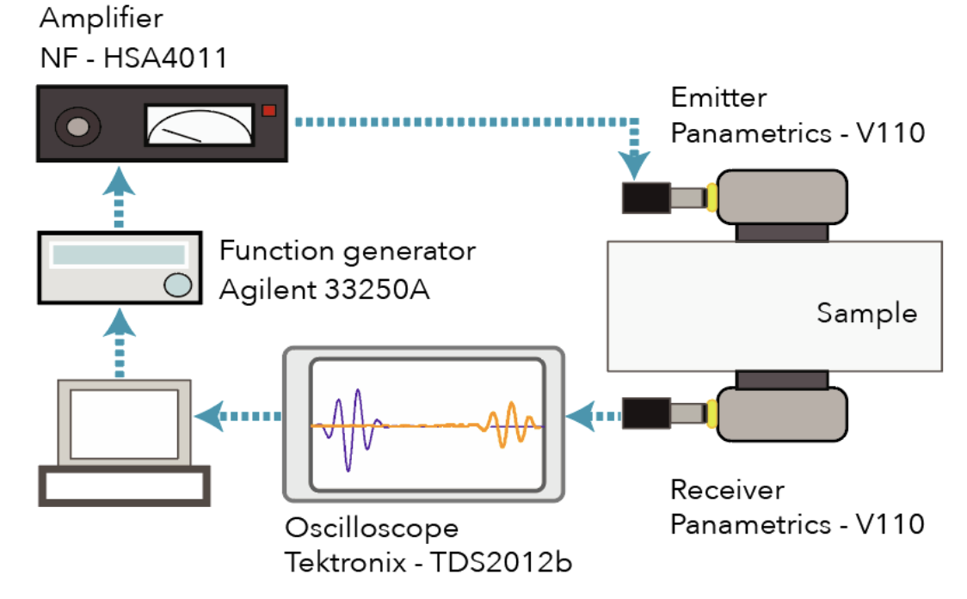

Se utiliza como generador de funciones el Agilent 3320 A, cuya función de salida se conecta a la entrada del amplificador de alta potencia “.........”. En la salida del amplificador se envía la función de pulsos tanto al transductor emisor como a la entrada 1 del osciloscopio RIGOL DS1204B. El transductor receptor es conectado directamente a la entrada 2 del osciloscopio. En la figura () se muestra el montaje utilizado.
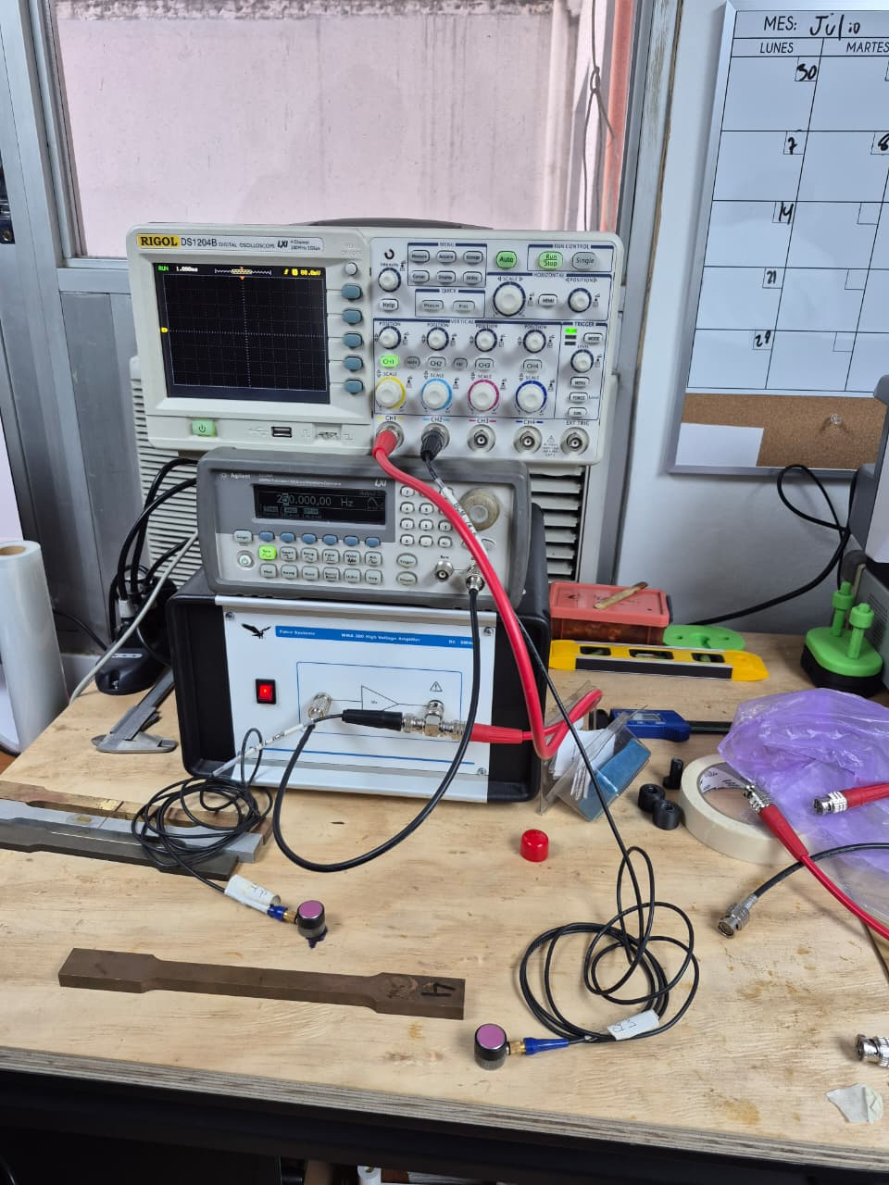

El tiempo de vuelo del pulso propagado entre emisor y receptor se puede estimar mediante los ajustes de visualización del osciloscopio. La diferencia en el eje x entre los comienzos de cada pulso entrega el tiempo que tarda el pulso desde que se envía desde el transductor emisor hasta que es recibido por el transductor receptor. En la figura () de referencia, el pulso azul (receptor) comienza un periodo de tiempo $(Δx)$después. Pulso amarillo es señal enviada, azul recibida. Eje x tiempo, eje y voltaje. Tipo de medición llamado “Mediciones_manuales”
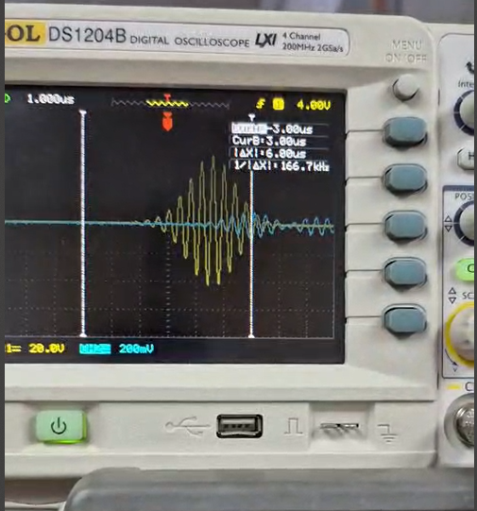
A pesar de lo mostrado, la obtención del tiempo de vuelo con la interfaz del osciloscopio es poco rigurosa, y se limita a las posibilidades de visualización que ofrece el osciloscopio. Debido a esto, se realiza la adquisición de datos del RIGOL DS1204B en un programa que calcula el tiempo entre pulsos, implementado en Matlab. Estas mediciones son llamadas “Mediciones_automatizadas”.

CÁLCULO DEL TOF

- Mediciones con transductores “pequeños”
- Mediciones con transductores “grandes”
- Comprensión y manejo de la señal de pulsos. Cómo programar, qué significa cada frecuencia. Frecuencia de pulso y frecuencia entre envíos de pulsos
- Creación de repositorio en GitHub… gitlab de la comunidad. Subir archivos Matlab y Excel ahí. Y no seguir usando Drive

REFERENCIAS
Espinoza, C. (Mayo 2023). Ensayos vibroacústicos. https://sites.google.com/view/lutheriapostdigital/ensayos-vibroac%C3%BAsticos?authuser=0

